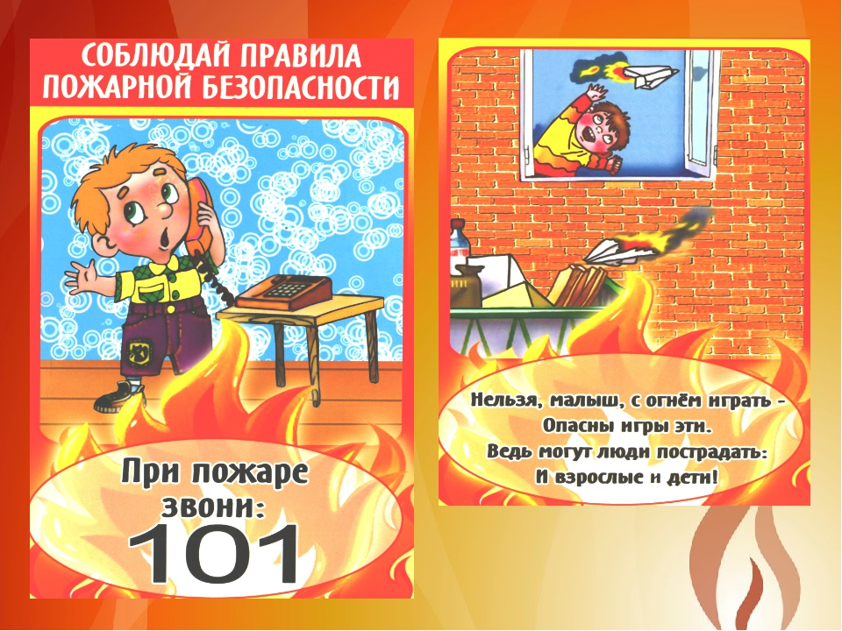Что делать при пожаре детям
К сожалению, никто не застрахован от критических ситуаций. Поэтому кроме профилактических бесед, полезно рассказывать о конкретных действиях при наступлении пожара. Памятка правил поведения для детей звучит так:
- При возгорании позвонить в пожарную службу, назвать свое имя, адрес;
- быстро покинуть квартиру;
- обратиться к соседям за помощью;
- сообщить прибывшим пожарным о месте и источнике возгорания.
Отдельным списком идет перечень действий, которые категорически запрещены при пожаре:
- Нельзя прятаться под кровать, в шкаф, или любые другие места. Это затруднит поиски прибывшей пожарной бригаде.
- Запрещено использовать лифт для покидания здания. Если в доме отключится электричество, лифт застрянет.
- Загоревшийся электроприбор нельзя тушить при помощи воды.
- При пожаре нельзя открывать окна, поскольку это только усилит горение.
Если случилось так, что выйти из горящего помещения невозможно, нужно защитить от дыма дыхательные пути тканью, смоченной в воде. При помощи воды, имеющейся в распоряжении, можно создать вокруг себя безопасную зону, выливая жидкость на пол. Это поможет выиграть время в ожидании пожарной службы.

Правила эвакуации
Едкий густой дым при пожаре бывает опаснее, чем огонь. Он снижает видимость, затрудняя эвакуацию, к тому же отравляет дыхательные пути. Поэтому инструкция при пожаре для детей учит позаботиться о защите органов дыхания.
Для этого использовать любой подручный материал: шарф, футболку, полотенце. Ткань смочить в воде и приложить к лицу.
Дым поднимается вверх, поэтому для выхода из горящего помещения перемещаться ползком или на четвереньках.
Покинув квартиру, входную дверь плотно закрыть, чтобы не допустить распространение огня по подъезду и не пустить в квартиру кислород.
Главная задача в экстренной ситуации – спасти жизнь. Поэтому не стоит тратить время на поиск и сбор ценных вещей!
